**Фінальний проєкт**

**﻿Частина 1. Building an End-to-End Streaming Pipeline**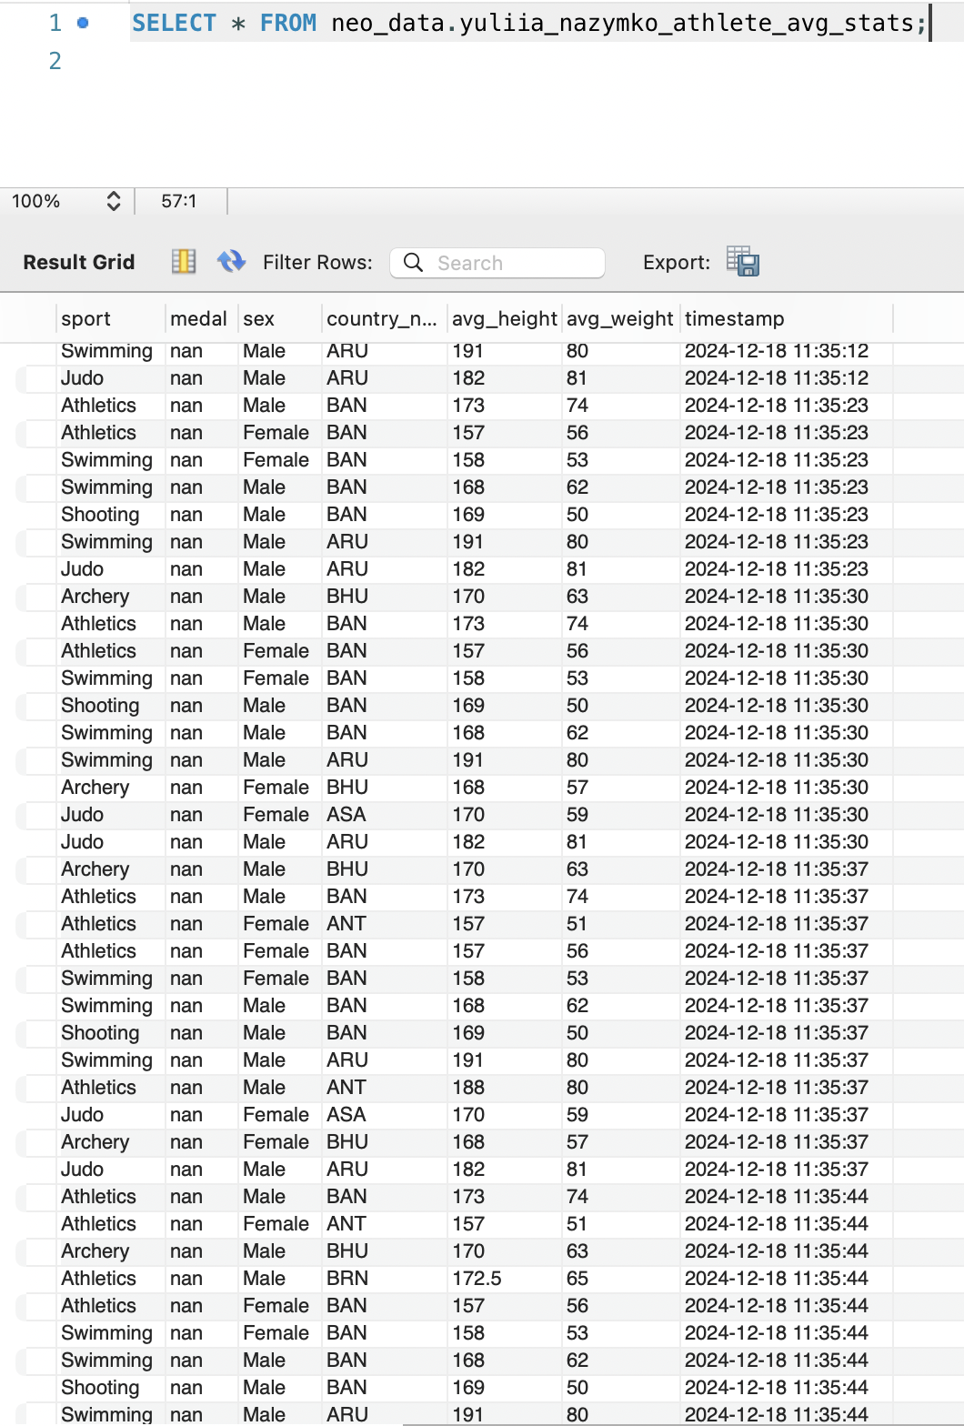

Скріншот з MySQL який підтверджує, що 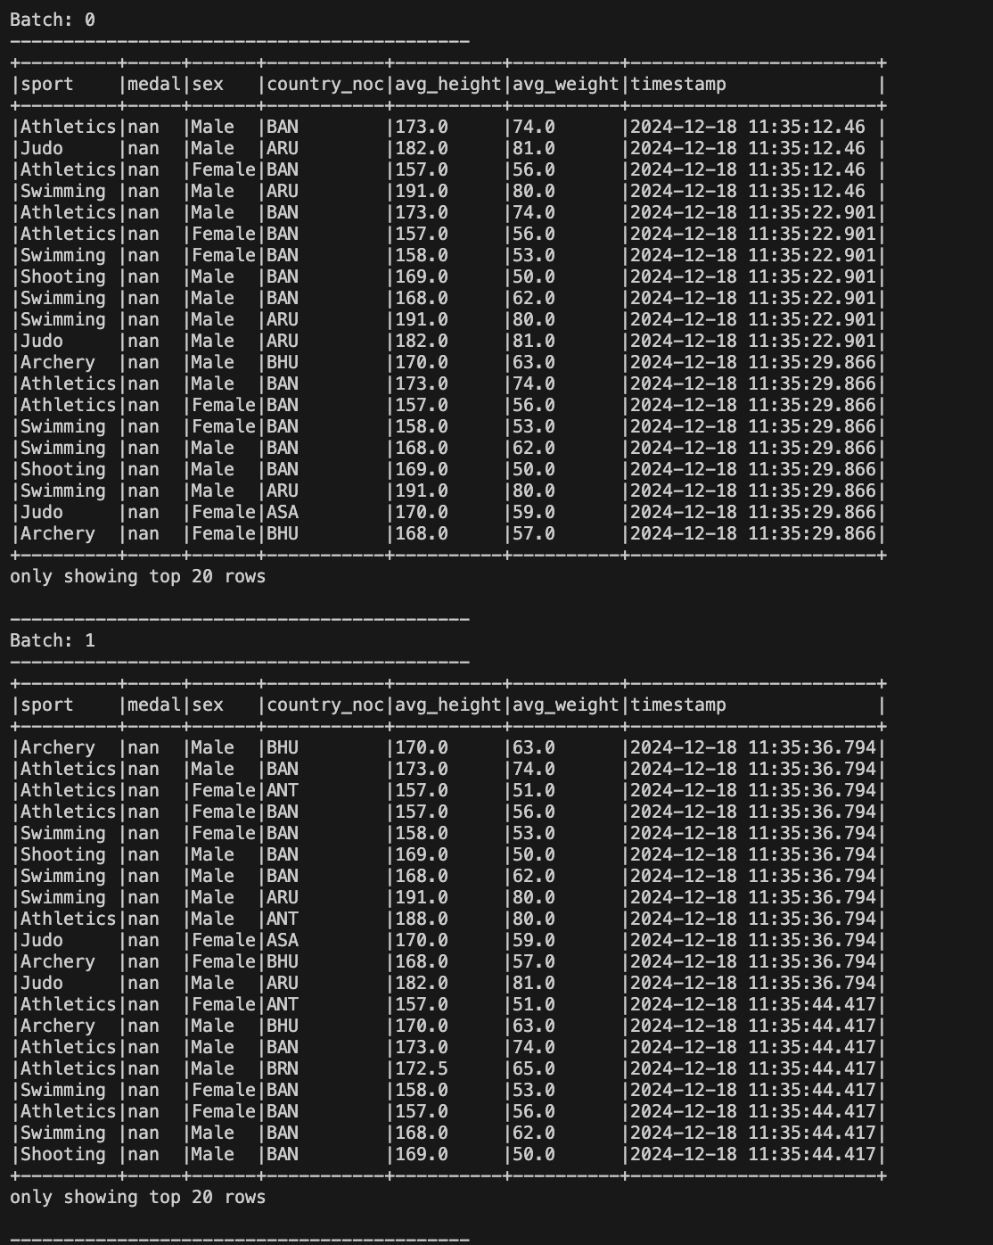створилась таблиця yuliia_nazymko_athlete_avg_stats та в неї записались дані.

Скріншот підтверджує запис даних у kafka-топік yuliia_nazymko_athlete_avg_stats

**Частина 2. Building an End-to-End Batch Data Lake**

У цьому скріншоті відображено DAG з трьома успішно відпрацьованими батчами.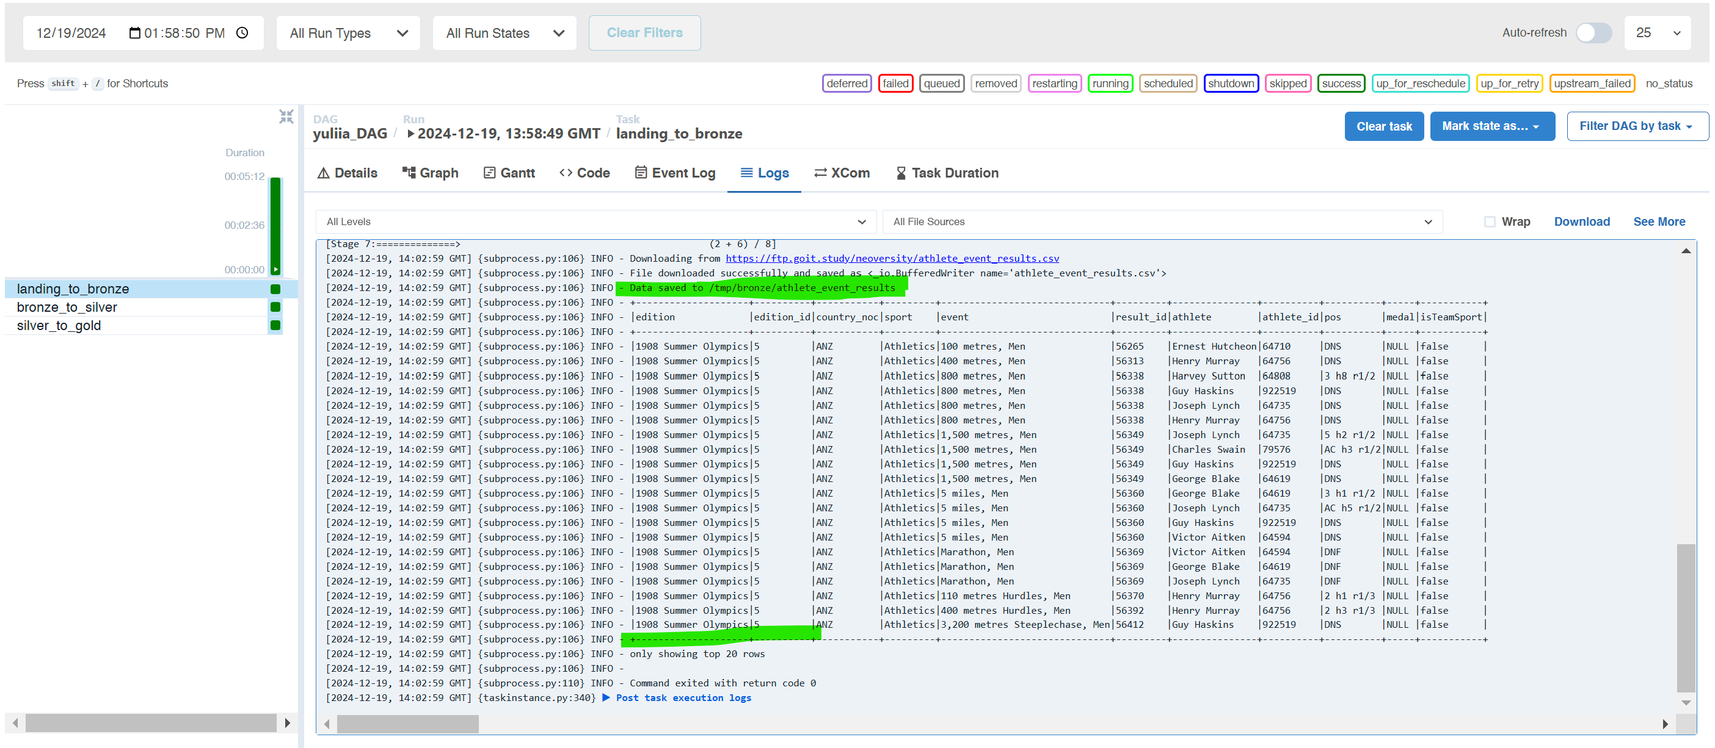

Резуль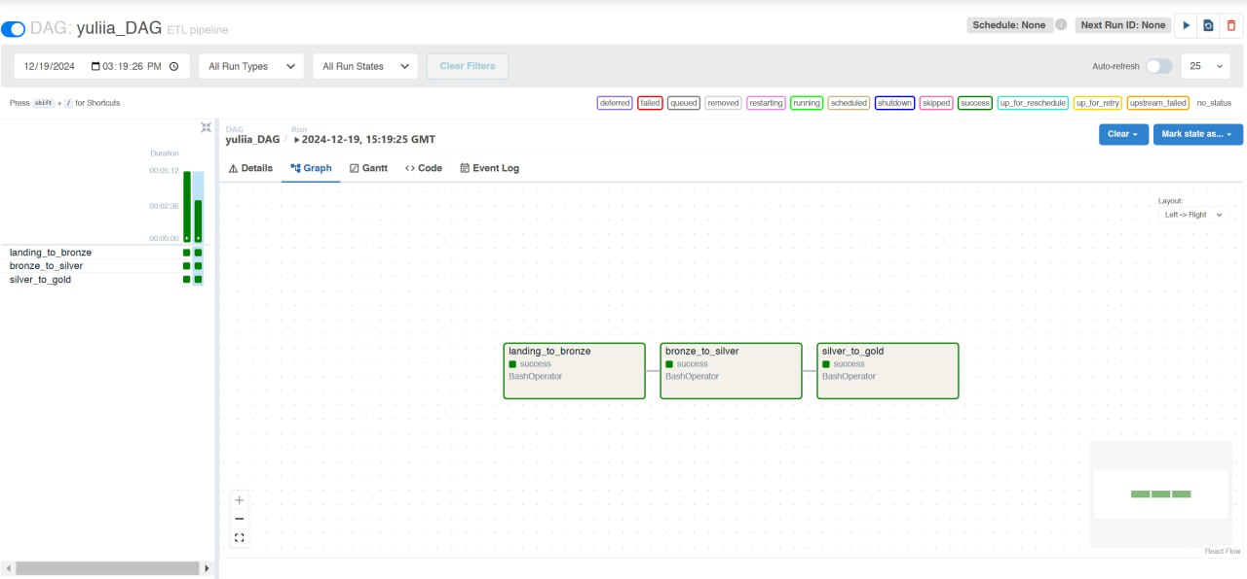тат відображення збережених даних в таблиці bronze/athlete_event_results

Результат відображення збережених даних в таблиці silver/athlete_event_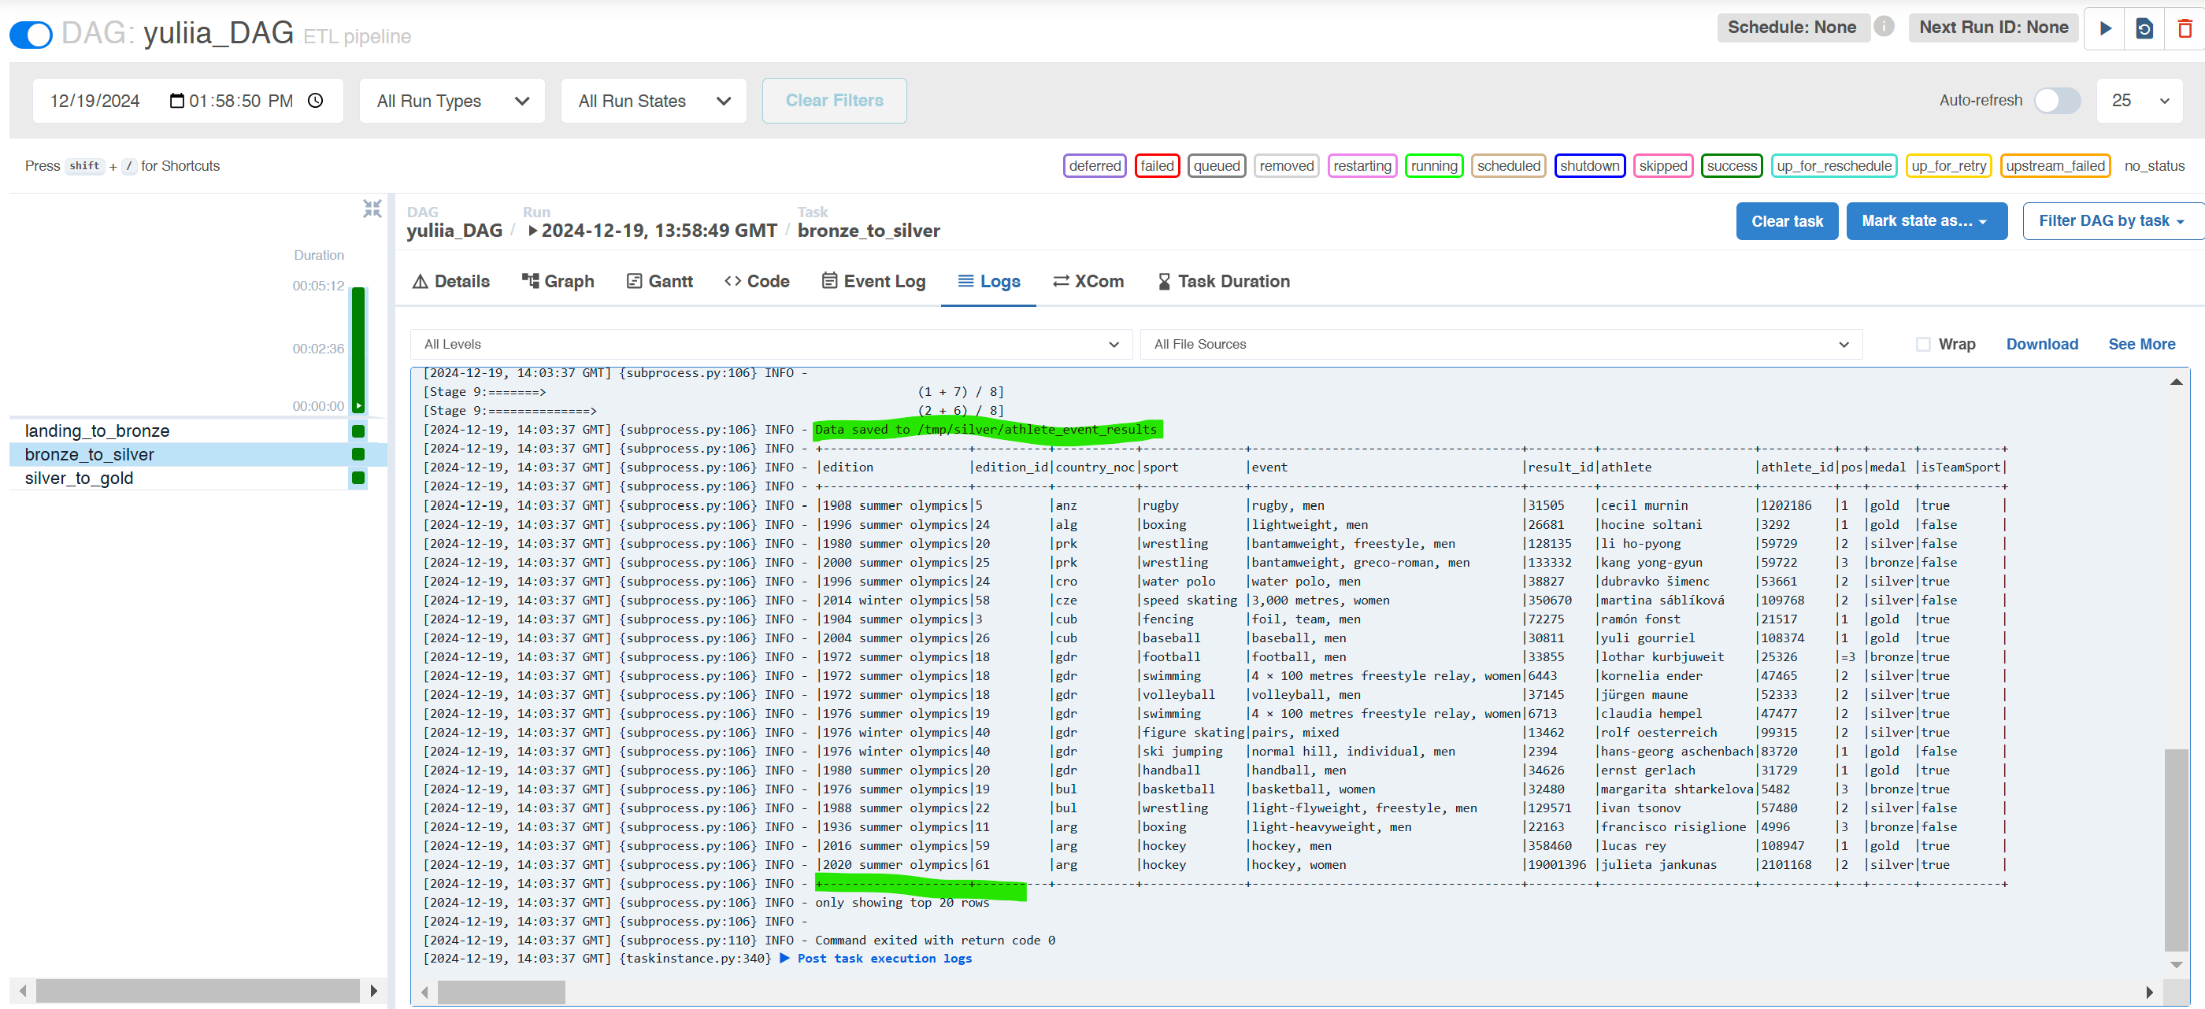results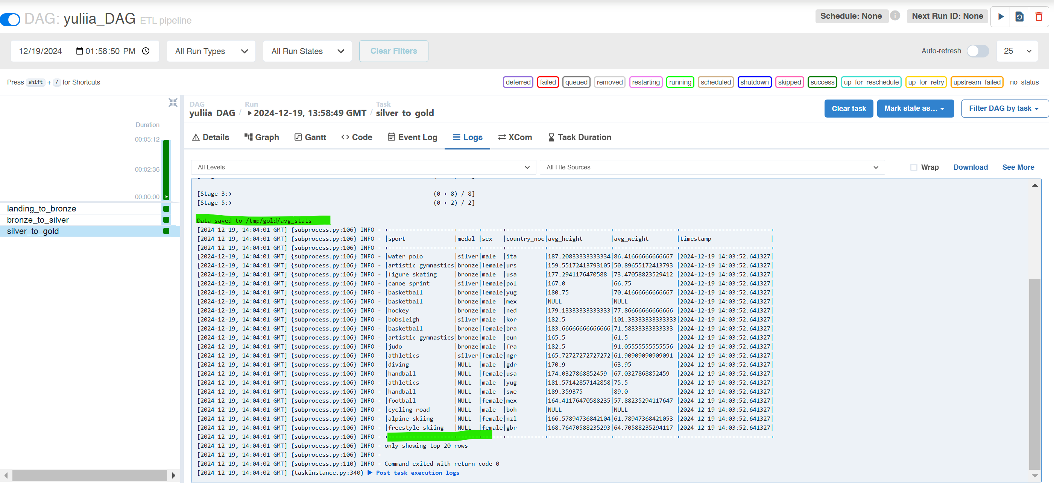

Результат відображення збережених даних в таблиці gold/avg_stats